**회의 목적**

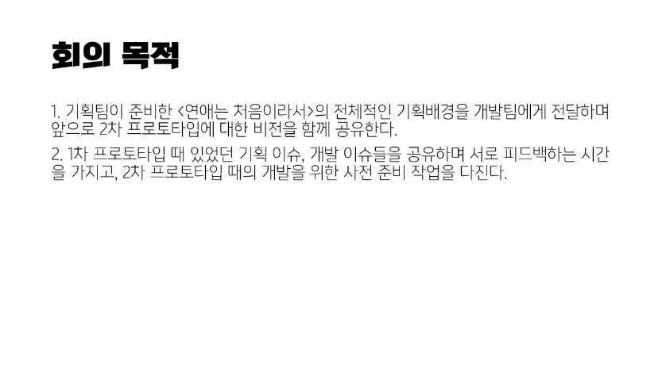

1. 기획팀이 준비한 <연애는 처음이라서>의 전체적인 기획내용을 개발팀에게 꼼꼼히 전달하며 앞으로 2차 프로토타입에 대한 비전을 함께 공유한다.

2. 1차 프로토타입 때 있었던 기획 이슈, 개발 이슈들을 공유하며 서로 피드백하는 시간을 가지고, 2차 프로토타입 때의 개발을 위한 사전 준비 작업을 다진다.

**회의 순서 / 시간 총 2교시 소모 예정**

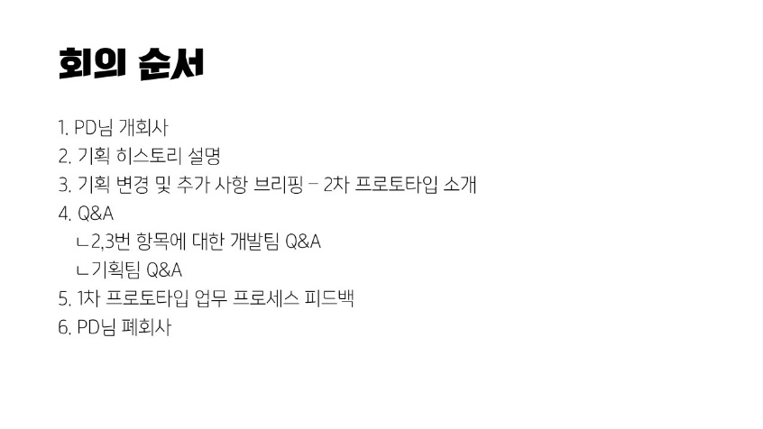

1. PD님 개회사 5초 12:50:00 ~ 12:50:05

2. <연애는 처음이라서>의 기획 히스토리 설명 15분

3. <연애는 처음이라서> 기획 변경/추가 브리핑 – 2차 프로토타입 소개

35분 후 쉬는 시간 10분

4. 1,2번 항목에 대한 Q&A 진행 5분

5. 1차 프로토타입 업무 프로세스(기획서, 개발 우선 순위 선정, 일정 조율 등) 피드백 30분

6. PD님의 폐회사 10초

1. **PD 개회사 5초**



1. **<연애는 처음이라서>의 기획 히스토리 설명 15분**
   1. 기획 의도 설명 이유****

a. 인간은 사유의 동물이기 때문에 무작정 일을 진행하는 것보다 목적성을 가지고 일을 하는 것이 효율적임.

b. 기획팀의 기획의도를 알아야 프로젝트 진행 시 왜 이런 시스템을 개발해야만 하는지에 대한 의문이 해소가 되고 기획의도와 맞지 않는 불필요한 시스템에 대해서 서로 아이디어를 주고 받는 좋은 업무 프로세스가 구축될 수 있기 때문.

* 1. 기획팀에서 생각하는 이번 프로젝트 목표 (콘텐츠 기획 의도 설명)

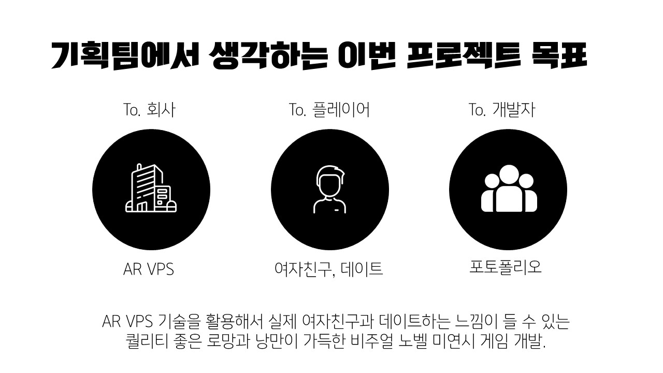

To. 회사: 이번 프로젝트에서 AR VPS 기술을 잘 구현했다는 걸 엑스링메타 측에게 강한 어필을 하고 싶음.

To. 플레이어: 미연시에서 자주 사용하는 비주얼 노벨 형식을 가져와서 실제 여자친구랑 데이트 하는 느낌도 들게하고 밀당도 하면서 하나에 대한 애정과 관심을 가지는 플레이 경험을 전달. 또한 다소 생소할 수 있는 VPS의 개념을 멋있는 연출로 대중들에게 인식 시켜주는 것.

To. 개발자: 취업 프로토타입에 쓸 수 있을정도의 퀄리티가 나오기. 그러기 위해선 모든 기획과 개발엔 남들에게 이렇게 했어야만 하는 이유를 설명할 수 있는 목적이 있어야하고 게임의 기본 UI 디자인, 전체적인 스토리 와 연출이 좋아야 함.

종합: AR VPS 기술을 활용해서 실제 여자친구과 데이트하는 느낌이 들 수 있는 퀄리티 좋은 로망과 낭만이 가득한 비주얼 노벨 미연시 게임 개발.

* 1. “스토리모드”, “산책” 콘텐츠를 기획하게 된 배경

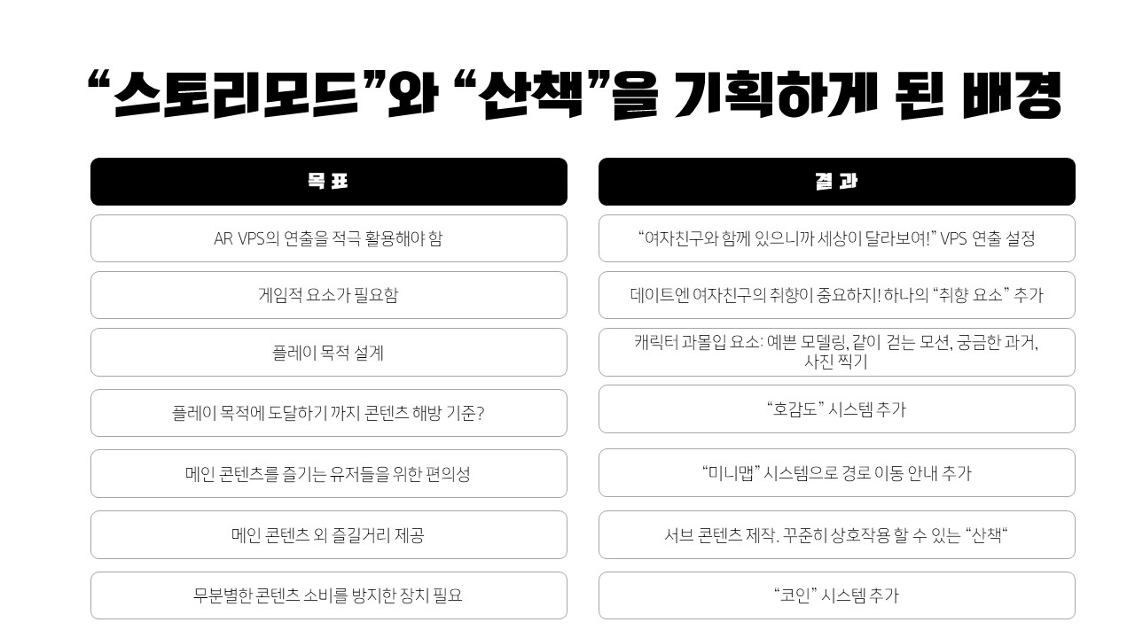

앞서 설명한 기획 의도를 바탕으로 콘텐츠를 설계함

AR VPS의 연출을 적극 활용할 수 있는 메인 콘텐츠가 필요함 -> 데이트를 하면서 VPS 연출을 녹여보자! “여자친구와 함께 있으니까 세상이 달라보인다” 라는 컨셉의 VPS 연출 기획.

연출만 보면 심심하니 게임적 요소가 필요함 -> 데이트엔 여자친구 취향이 중요하지! 하나의 취향요소를 추가해 플레이어가 선택지를 생각하고 고르게끔 유도. 이에 맞춰서 VPS 요소를 삽입한 취향 맞추기, 방명록, 캐릭터 대화 이벤트 추가.

플레이 목적이 필요해! -> 장르가 미연시인만큼 히로인인 하나에게 과몰입할만한 요소 필요: 예쁜 “모델링”, 같은 걷는 “모션(이동 기획)”, 궁금증을 유발하는 “하나”의 스토리.제작, 같이 “사진 찍기”

플레이 목적에 도달하기까지의 콘텐츠 해방 기준이 필요해! -> 게임을 장르에 맞게 “호감도”로 콘텐츠 열리는 기준을 만듦.

메인콘텐츠를 즐기는 유저들은 자신이 어디에 있는지 어디로 가는지 알아야하니까 편의성을 챙겨야겠어! -> “미니맵” 시스템으로 경로 이동 안내 추가.

아…그런데 메인 콘텐츠 다 하면 뭐해? 꾸준히 할 거리 하나 정도는 제공해줘야 하지 않을까? -> 서브 콘텐츠 제작, 꾸준히 선물을 파밍할 수 있는 “산책” 콘텐츠 추가. 메인 콘텐츠와 플레이 목적을 유기적으로 연결하기 위해 “호감도” 획득을 주 보상으로 설정.

산책도 무분별하게 파밍하면 안되지! -> “코인” 시스템 추가, 콘텐츠 소비가 논스탑으로 진행되지 않게 타임 조절을 위한 설계를 진행.

* 1. 위 내용으로 만들어진 전체적인 콘텐츠 구조

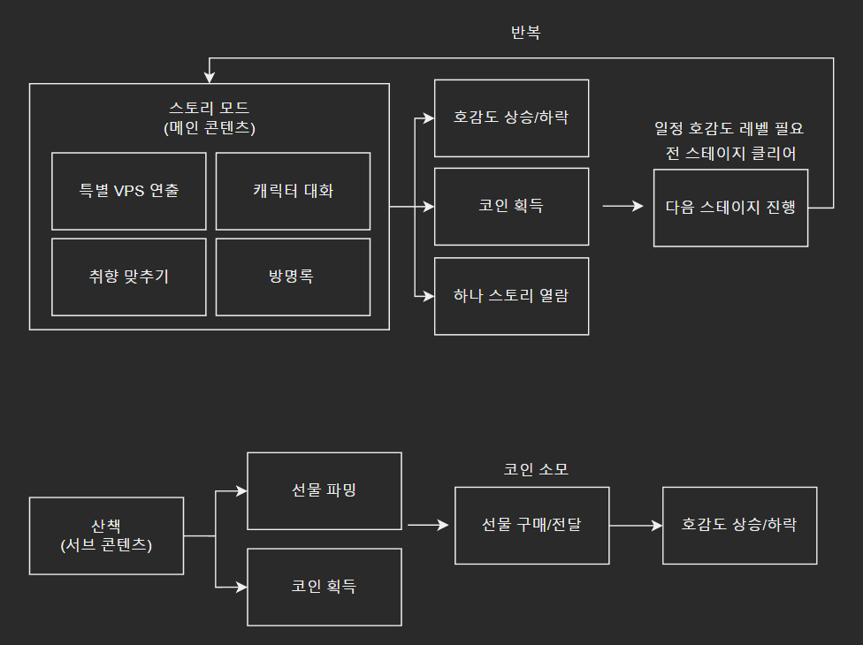

* 1. 전체 스토리 소개

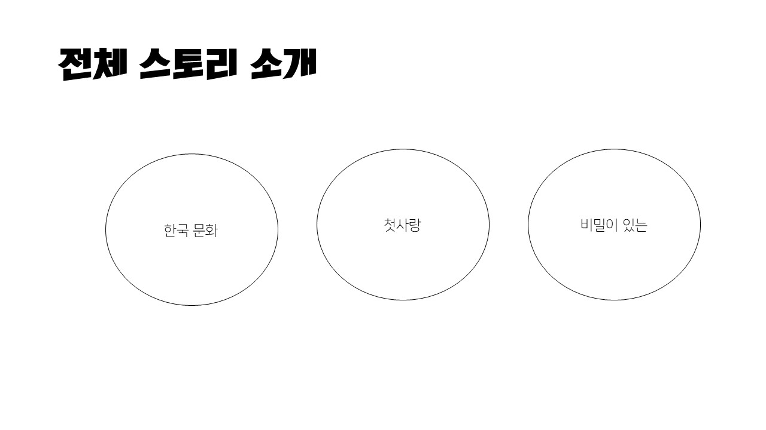

미디어과 학생으로 한국문화에 관심이 많았던 하나. 자신의 어머니의 고향이였던 한국을 좋아하게 됩니다. 아버지의 반대를 무릅쓰고 한국에 위치한 경일 대학교에서 교환학생을 다니게 된 하나는 플레이어와 만나게 되는데요.

어릴 적 잠깐 한국에 살았을 때 플레이어와 만났지만 플레이어는 하나를 기억 하지 못하고 있습니다. 자기가 하나의 첫사랑인지도 모르고 예쁜 하나가 왜 아싸인 자신과 사귀어주는지 전혀 이해를 못하는 플레이어의 시점으로 이야기가 진행됩니다.

왜 아버지는 반대했는지, 플레이어와 하나의 과거엔 어떤 일이 있었는지, 그리고 이 연애는 계속 될 수 있는지에 대해 그려나갈 예정입니다.

1. <연애는 처음이라서> 기획 변경/추가 브리핑 – 2차 프로토타입 소개
   1. 변경점1 – 스테이지 구조 변화

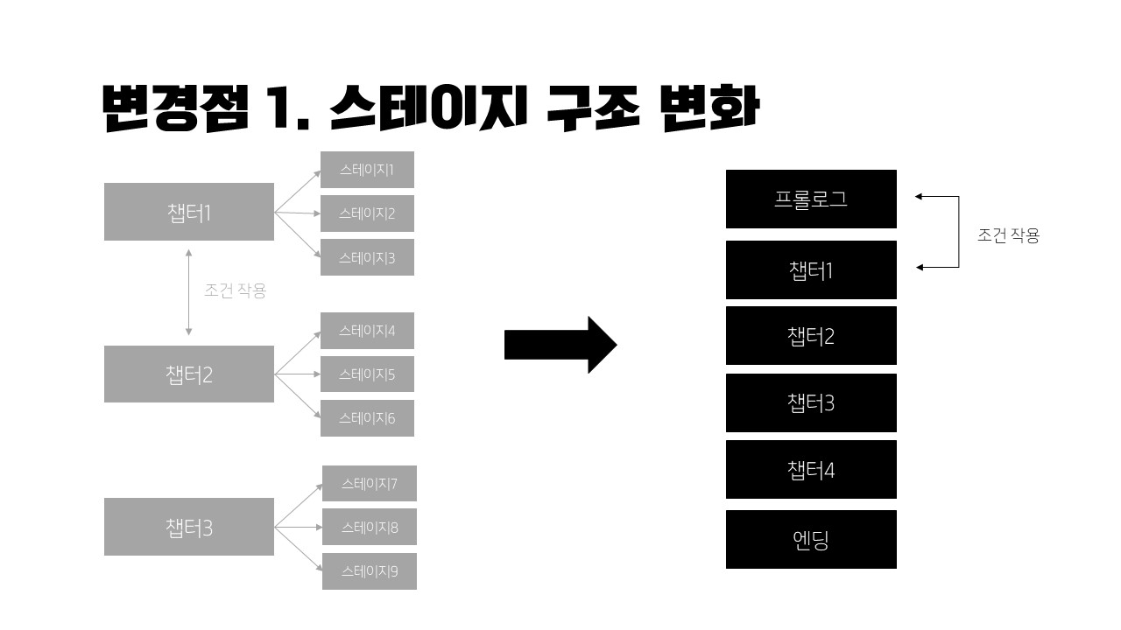

|  |  |
| --- | --- |
| **기존** | **변경 후** |
| 3개의 챕터 9개의 스테이지 구성. 한 챕터 당 스테이지 3개를 포함한다. 챕터는 조건을 달성해야만 다음 챕터로 이동할 수 있고, 스테이지끼리는 제한 없이 선택하는 형식. | 스테이지는 사라지고 챕터가 (new)스테이지 역할을 함. (new)스테이지는 총 6개로 나뉘어 지며 스테이지 간 기존 챕터 시스템처럼 특정 조건을 달성해야만 다음 (new)스테이지를 깰 수 있다. 각 스테이지마다 고유의 스토리를 기획. 또한 마지막 호감도 레벨에 따라 히든 엔딩 추가도 기획 중. |
| 변경사유: 맨 처음 기획했던 자유도 높은 데이트코스 선정 방식을 어느정도 살리고 싶어서 스테이지 선택을 자유롭게 해둠. 또한 유저의 플레이 동기를 설계하기 위해 스토리 열람을 챕터 보상으로 지정해놓았음. 하지만 현재 진행상황을 봤을 때 9개의 스테이지 개발 기간내에 구현하기 힘들뿐더러, 스토리 없는 진행은 의미가 없다고 판단. 매 스테이지마다 인상이 남을만한 전개(?)로 콤펙트하게 전개할 예정. | |

* 1. 변경점2 – 스토리 확정

|  |  |  |
| --- | --- | --- |
| **현재 기획중인 6개의 스테이지 스토리 구성과 연출** | | |
| **스테이지** | **스토리** | **신규 연출** |
| 0 | 하나와 첫 데이트  어떻게 이런 여신이 나랑 사귀어주는 거지. 속을 전혀 알 수 없는 하나와의 두근두근 첫 데이트! | 1차 프로토타입 연출은 그대로 하되 에셋 전면 수정. 방명록 R&D가 기간내에 힘들 시, 하나를 벽에 세워두고 에셋을 벽에 붙여 벽화를 만들어주는 이벤트도 기획 중 |
| 1 | 하나의 라이벌 등장  시간이 지난 뒤 + 플레이어의 소꿉친구 등장(하나의 라이벌, 텍스트 형식으로만) + 하나의 심경 변화의 시초 | 플레이어에게 전화 오는 연출 |
| 2 | 하나가 이상하다!?  그날 따라 하나의 대사가 이상함. 호감도도 잘 안 오르고 버스 정류장에서 마지막에 전화 받고 사라짐 | 하나가 전화 받는 연출 버스 정류장에서 저 멀리 버스 오브젝트가 다가오는 연출(하나가 버스를 타는 애니메이션은 구현X. 암전 효과로 연출 대체) |
| 3 | 하나 데이트 노쇼 사건  회상씬 연출 하나가 왜 자신과 사귀어주었는지 플레이어의 첫번째 소꿉친구는 하나였다는 걸 깨달음 마지막에 하나와 재회 | 하나가 사라짐, 이 때 메인 화면에서도 화나가 등을 돌린다거나 사라지는 연출(Save&Load 연동 가능 여부) 진행, 산책은 호출해도 응답하지 않는 상황 연출 진행.  회상씬은 특별한 문이 생기고 그 안으로 들어가면 새로운 세상이 펼쳐지는 연출을 채용할 생각(ex. 어디로든 문)  하지만 어린 하나의 캐릭터 디자인이 문제… |
| 4 | 하나와 화해하다!  쭈꾸미 거리에 가서 아버지의 이야기를 듣게됨. 0 스테이지 데이트 형식과 비슷하게 흘러감. 완전 화해 시키기 둘 사이에 오해가 없음. |  |
| 5 | 연애는 처음이라서(호감도 레벨 6일 때)  새로운 출발. 0 스테이지 데이트 형식과 비슷하게 흘러감. 나의 첫번째 소꿉친구이자 여자친구인 하나와의 첫 데이트. 하나 왈: 나도 연애는 처음이라서…잘 부탁해.   히든 엔딩(호감도 레벨 7일 때) 몇 년 후 하나와 결혼하게 되는 플레이어…같이 혼인 신고서를 작성하다 | 히든 엔딩은 개발 스케줄이 넉넉할 때 진행할 예정. 히든 엔딩에서 혼인 신고서에 사인하고(Touch&Draw R&D가 성공할 시) 하나 손가락에 반지를 drag해서 씌워주는 연출 기획 예정 |

* 1. 변경 – UI 디자인

|  |  |
| --- | --- |
| **기존** | **변경 후** |
| 와이어 프레임만 설계. 최소한의 기능만 구현한 상태. | 분홍색, 하늘색을 테마로 UI만 봐도 가슴이 DOKI DOKI거리게 할 예정. |
| 변경사유: 와이어프레임만 있던 기존 QA를 통해 유저 경험상 불편했던 점이 없는지 한번 더 체크하고 본격적인 디자인을 진행할 예정이다.  모바일 게임에서 게임 퀄리티를 좌지우지 하는 매우 중요한 요소로 급부상 했기 때문에 신경 써서 UI 디자인만으로 이미 “미.연.시”를 진행하고 있다는 느낌을 전달할 예정이다. | |

* 1. 변경 – 스테이지 내 호감도 획득 방식

|  |  |
| --- | --- |
| **기존** | **변경 후** |
| 스테이지에서 목표지점에서 상호작용을 할때마다 실시간으로 호감도가 상승/하락 하는 방식 | 스테이지 클리어 시, 코인 획득과 함께 스테이지 내 플레이어가 획득/하락한 호감도를 집계하여 실제 수치에 반영. 상호작용 할 때마다 UI적으로 호감도 상승/하락만 표시(수치 X) |
| 변경 사유: 게임 진행 도중 예기치 않은 게임 이탈/종료로 스테이지 플레이 데이터가 소실됐을 경우, 호감도 수치만 반영되어 저장되는 현상을 방지하기 위해 클리어 후 최종 집계로 설정함. (호감도를 무한 획득할 수 있는 악용 루트 방지) | |

* 1. 추가 – 카메라 사진

|  |  |
| --- | --- |
| **기존** | **변경 후** |
| 상세한 기획 내용이 없었음 | 1. 후방 카메라: 인식한 위치에 하나 세우기/ 포즈 요청하기  2. 전방 카메라: 하나가 셀카 들고 같이 찍게 하기/ 모든 물체를 무시하고 앞에 하나가 서있기/ 여기도 포즈 취해줬으면 좋겠음 |
| 변경 사유: 없음 | |

* 1. 논의 – 코인 획득 방식

|  |  |
| --- | --- |
| **기존** | **변경 후** |
| 1. 만보기 시스템을 이용해서 플레이어 이동 거리 1m씩 측정해서 10코인을 얻는 형식으로 진행  2. 스테이지 클리어 시 획득 | 1. 시스템과 똑같이 특정 지역에 가면 코인을 획득하는 방식을 사용.  2. 스테이지 클리어 시 획득(그대로) |
| 변경 사유: 만보기 자체가 꼼수를 쓸 가능성이(제자리에서 왔다갔다 하기 등) 높아서 꼼수없이 플레이어가 실제로 이동한 거리만을 계산해 코인을 얻을 수 있는 시스템을 구축할 수 있는지 불확실함. 해당 사항은 대책안으로 생각해둔 케이스임. | |

1. Q&A

기획팀 질문

1. 신규 기능 가능 여부

a. 방명록 시스템의 어려운 포인트와 예상 개발 기간은?

b. 하나가 평평한 벽 앞에 서고 벽을 에셋으로 꾸며주는 상호작용

c. 플레이어에게 전화오는 UI 연출, 진동 기능은?

d. 하나쨩이 전화 받는 모션 (휴대폰 오브젝트 적용 가능?)

e. 버스 오브젝트가 도로 바닥을 인식하고 캐릭터를 향해 달려오는 모습

f. 어디로든 문 (AR core 적용되는 문 에셋은 확보했음)

g. 히든 엔딩 연출(손가락에 드래그해서 반지 끼워주기)

2. 엑스린메타 피드백에 대한 여러분의 생각은?

- 네비게이션 기능 쪽에 너무 힘을 쓰지 말고 그냥 목적지만 표시한다던가 방법을 바꾸면 좋을 거 같다

- 콘텐츠가 부족한 것 같다

- 경사로 문제는 해결할 수 없으니 최대한 평지를 사용해야 한다. → 경로를 바꿀까?

1. 피드백 진행